Министерство образования Республики Беларусь

БЕЛОРУССКИЙ ГОСУДАРСТВЕННЫЙ УНИВЕРСИТЕТ

Факультет прикладной математики и информатики

Зуйкевич Лидия Анатольевна

Основы диагностики сети
консольными средствами
ОС Windows

Отчет по лабораторной работе № 2
вариант 7 ( “Компьютерные сети”)

студента 3-го курса 7-ой группы

Преподаватель
Рафеенко Е.Д.

2022
.

4.3.1 Задание 1. Получение справочной информации по командам
В отчет приложите скриншот получения справочной информации об одной из утилит на ваш выбор
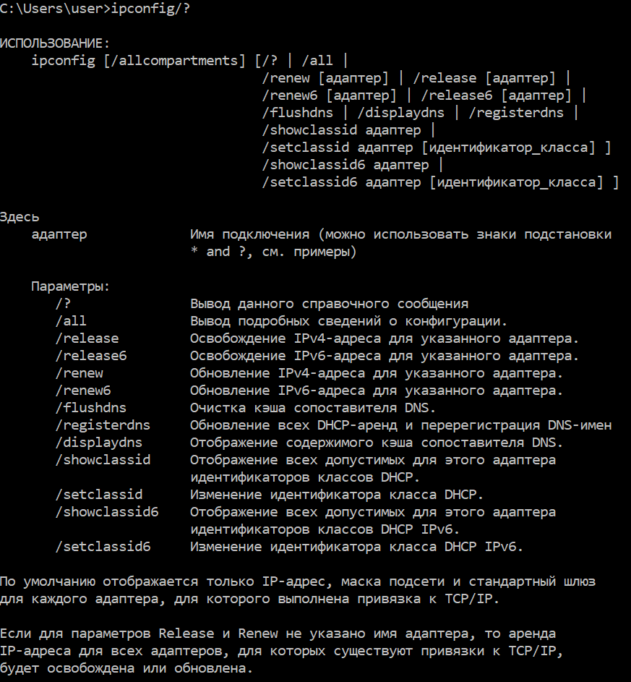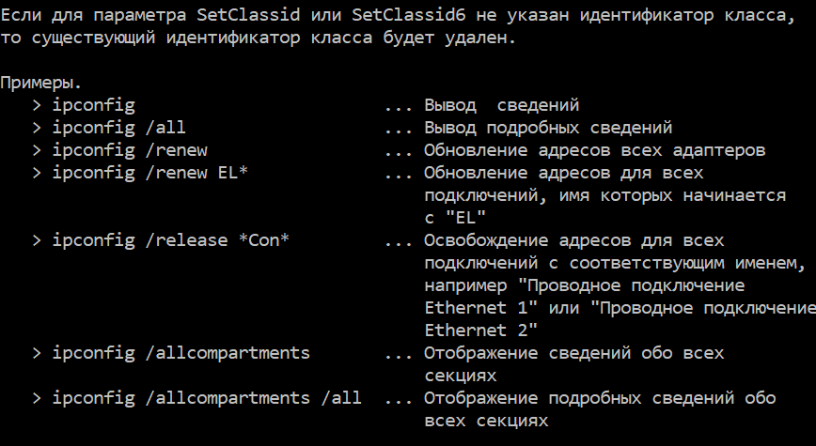
Рис. – результат получения справочной информации об утилите ipconfig.

4.3.2. Задание 2. Получение имени хоста.
Выведите на экран и запишите имя локального хоста, на котором вы работаете.
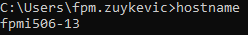
Рис. – имя локального хоста.
4.3.3. Задание 3. Изучение утилиты ipconfig
Проверьте конфигурацию TCP/IP с помощью утилиты ipconfig. Утилиту выполните на компьютере в компьютерном классе ФПМИ или на личном ноутбуке. Заполните соответственно таблицу.
 | ПК компьютерного класса
Имя компьютера | Fpmi506-13
Описание адаптера | Realtek PCIe GbE Family Controller
Физический адрес сетевого адаптера | D8-50-E6-4D-CD-B0
IP-адрес | 10.150.5.91
Маска подсети | 255.255.255.0
Основной шлюз | 10.150.5.1
Используется ли DHCP (адрес DHCP-сервера) | 10.150.5.1
Адрес DNS-сервера | 10.0.0.66  10.0.0.67
Адрес WINS-сервера | Основной WINS-сервер: 10.0.0.66  Дополнительный WINS-сервер: 10.0.0.67

4.3.4. Задание 4. Тестирование связи с помощью утилиты ping.
Проверьте правильность установки и конфигурирования TCP/IP на локальном компьютере. С помощью команды ping проверьте перечисленные ниже адреса и для каждого из них отметьте TTL (Time To Live) и время отклика. Попробуйте увеличить время отклика.
10.150.1.3: TTL = 127, время отклика < 1 мс
10.0.0.10: TTL = 62, время отклика < 1 мс
10.150.6.2: TTL = 127, время отклика < 1 мс
Задайте различную длину посылаемых пакетов (можно только на любом одном из примеров выписать результат для отчета).

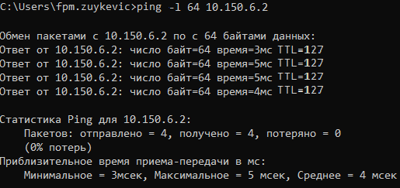
На рис. отображены результаты после увеличения длины пакетов.
Выпишите ответы на следующие задания:
- Определите DNS-имя любого соседнего компьютера по его IP-адресу
10.0.0.66 (команда: ping –a <IP-адрес>)

- Проверьте доступность сайта поисковой системы Yandex через два ресурса ya.ru и yandex.ru , а также узнайте их IP-адреса.

ya.ru: 87.250.250.242
yandex.ru: 5.255.255.5

- Пропингуйте сетевой интерфейс локального компьютера.
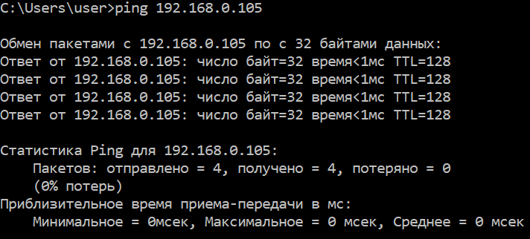
(данное задание было выполнено на личном ноутбуке)

- Отправьте на адрес согласно вашему варианту n сообщений (n- номер варианта) с эхо-запросом, каждое из которых имеет поле данных из 1000 байт.
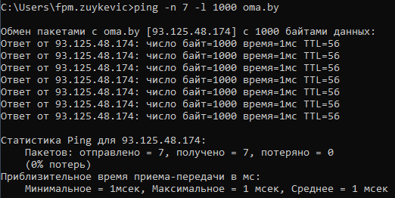
Рис. – результат отправки сообщений oma.by.

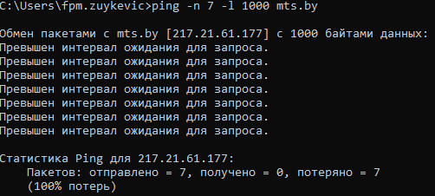
Рис. – результат отправки сообщений mts.by.

4.3.5. Задание 5 (для тех, кто выполняет работу на ноутбуке).
- Подключите Wi-Fi на личном ноутбуке и протестируйте ссылки согласно вашему варианту задания.
- Затем отключите Wi-Fi и протестируйте те же ссылки. Проанализируйте полученные результаты.

4.3.6. Задание 6. Утилита Tracert. Определение пути IP-пакета
- Определите список маршрутизаторов на пути следования пакетов от локального компьютера до адресов согласно вашему варианту без преобразования IP-адресов в имена DNS. (Выпишите команду с помощью которой это можно выполнить.)

Команда: tracert /d <hostname>

- С помощью команды tracert проверьте, через какие промежуточные узлы идет сигнал. Выпишите первые три и последние два промежуточных узла на каждый из ваших вариантов заданий.
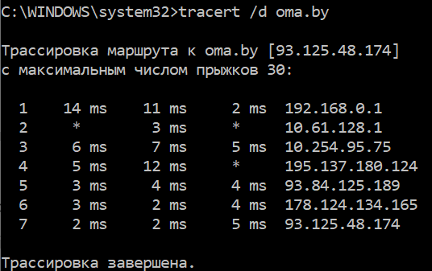
Рис. – промежуточные узлы для oma.by.

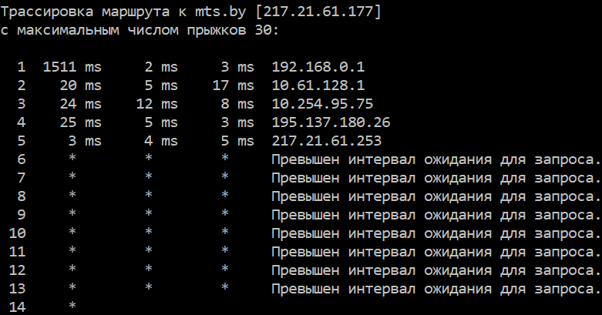
Рис. – промежуточные узлы для mts.by. Даже после увеличения времени интервала ожидания отклика последние адреса не были получены.
- Можно ли утилитой tracert задать максимальное число ретрансляций, если можно, то выпишите как.
Можно. Команда: tracert /h число_ретрансляций <hostname>.
4.3.7. Задание 7. Просмотр ARP-кэша
- С помощью утилиты arp просмотрите и выпишите ARP-таблицу локального компьютера (несколько записей).
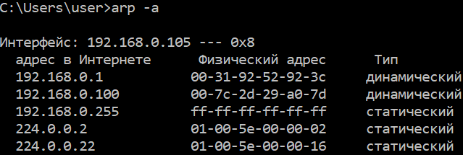
Рис. – часть ARP-таблицы.

- Прокомментируйте, какая информация хранится в ARP-таблице.
В ARP-таблице хранятся IP– и MAC–адреса последних удаленных устройств, с которыми компьютер обменивался сообщениями. Так же в таблице содержится информация о типе записи: статические записи вносятся вручную и существуют до тех пор, пока не будут вручную же удалены, а динамические появляются при попытке отправить сообщение на IP–адрес с неизвестным MAC–адресом и автоматически удаляется, если к этому IP–адресу больше не было обращений.
4.3.8. Задание 8. Утилита netstat. Получение информации о текущих сетевых соединениях и протоколах стека TCP/IP.
- Получите список активных TCP-соединений локального компьютера. (Выпишите команду с помощью которой это можно выполнить.)
Команда: netstat –p tcp
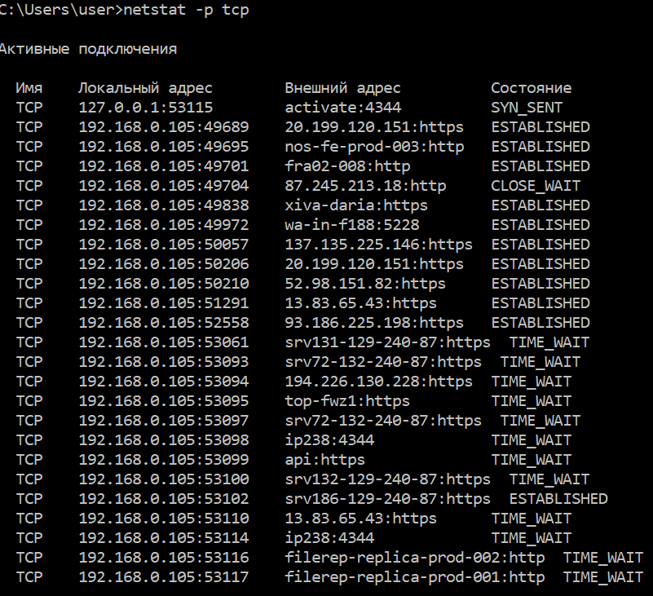

- Получите список активных TCP-соединений локального компьютера без преобразования IP-адресов в символьные имена DNS. (Выпишите команду с помощью которой это можно выполнить.)

Команда: netstat –n –p tcp
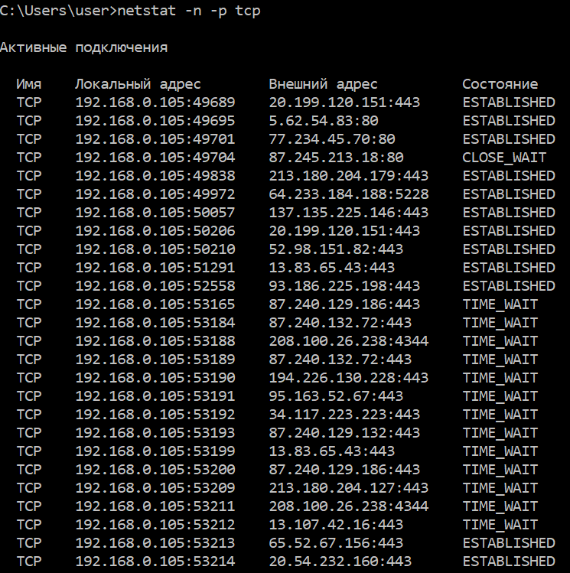
- Какой результат выдаст утилита netstat с параметрами -a -s -r (три параметра одновременно)? Поясните полученный результат.

Выводит статистику по всем протоколам (за счет -s) и таблицу маршрутизации (за счет -r).

4.3.9. Задание 9. Получите таблицу маршрутизации локального компьютера. Как это можно сделать.

С помощью команд netstat –r или route print.

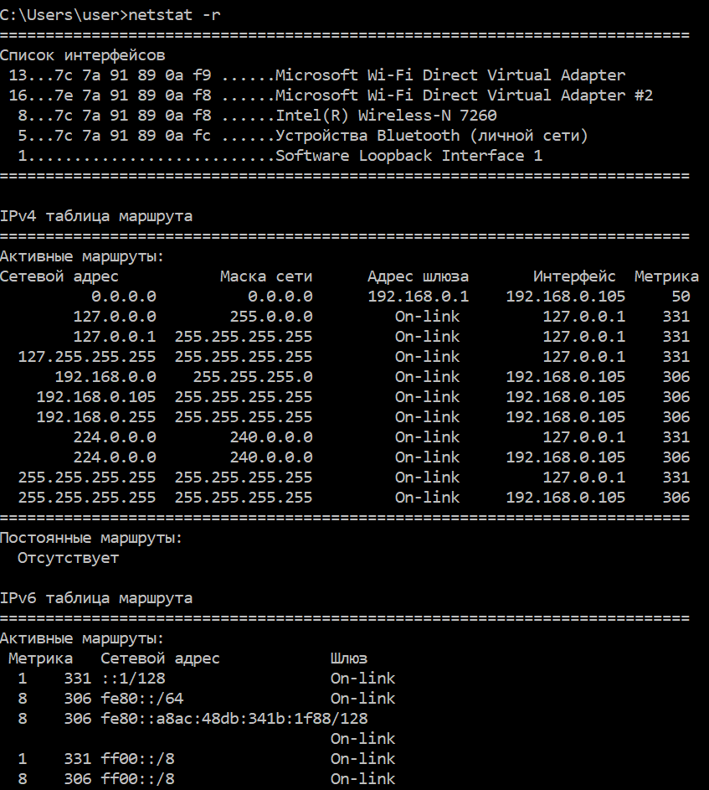
Рис. – таблица маршрутизации.

4.3.10. Задание 10.
Легенда. Ваш сосед пожаловался вам, что непонятно что творится с сетью на его компьютере и попросил помочь. Вы согласились. Ваши действия. Приложить скриншоты и прокомментировать свои действия.
Проверить состояние сети с помощью netstat: вывести все подключения (netstat –a), таблицу маршрутизации (netstat –r), статистики по протоколам (netstat –s). Если сосед жалуется на проблемы с доступом в интернет, вывести статистику для Ethernet (netstat -e). Если проблема с доступом по определенному адресу, воспользоваться tracert.

